CONFIGURACIÓN DE RED Y AGREGAR IPS

PASO 1: Crear los adaptadores de red en VIRTUAL BOX.

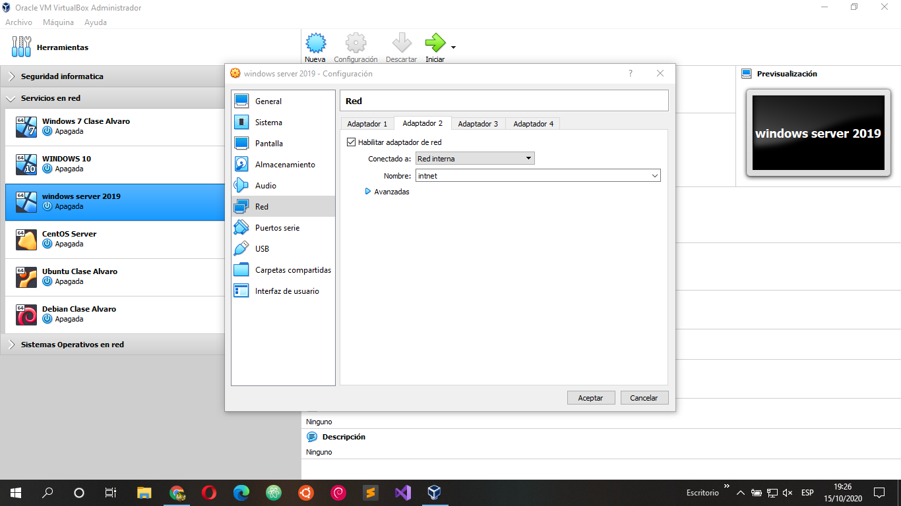
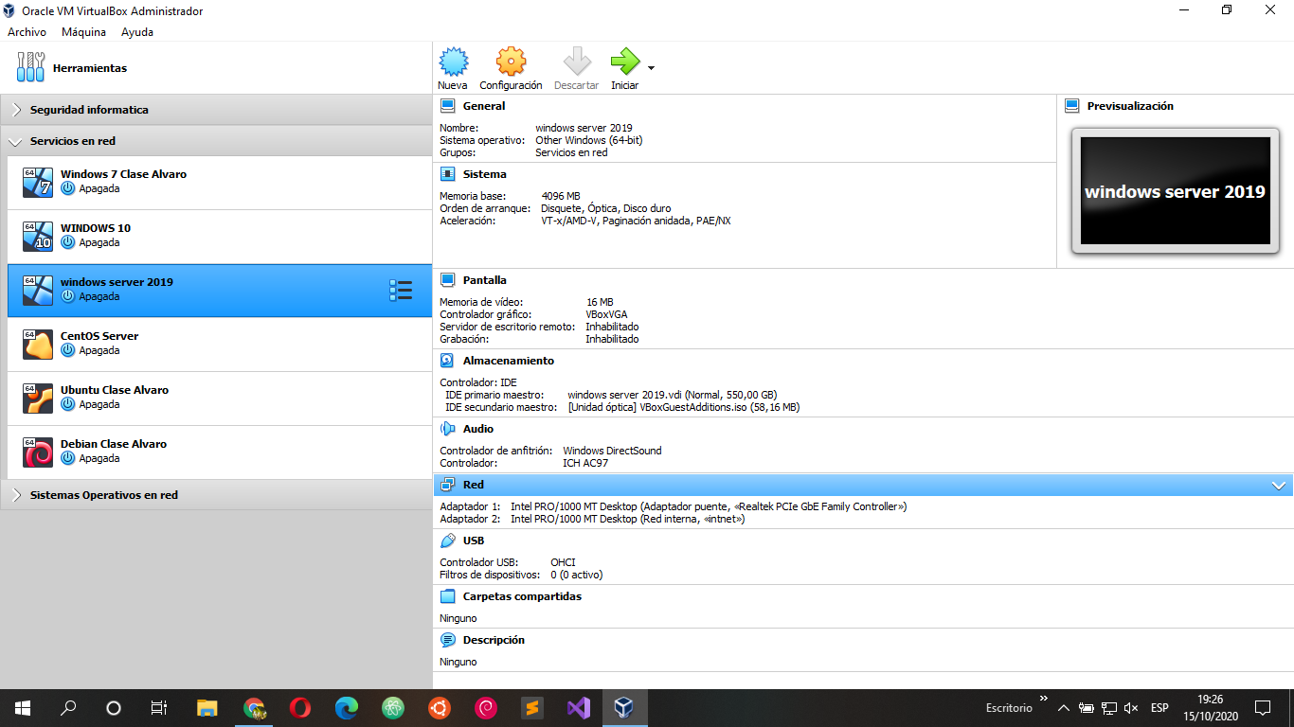

PASO 2: Iniciar Windows Server 2019 y abrir la configuración de redes.

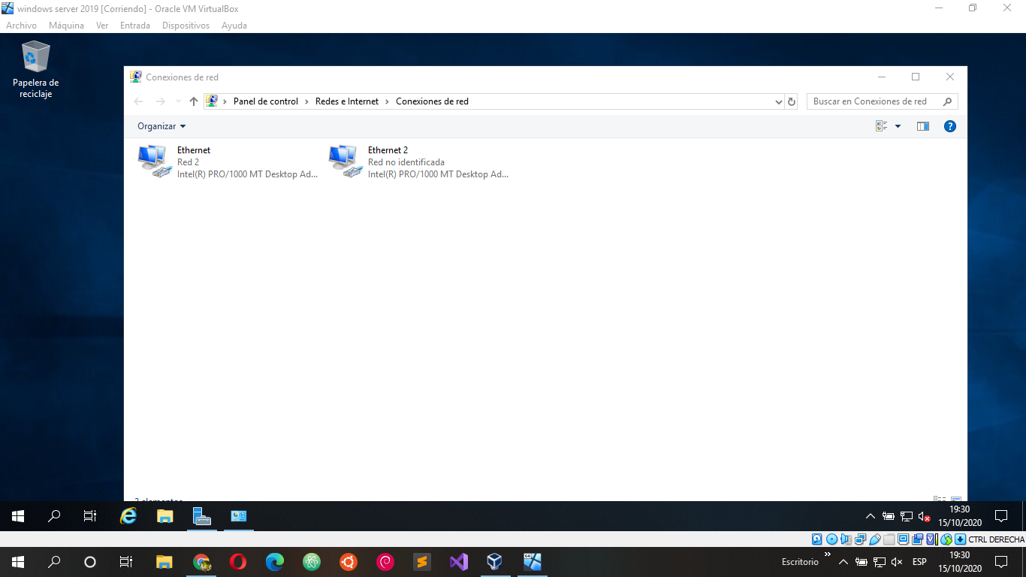
PASO3: Tenemos una tarjeta de red que da acceso a internet y otra que no da acceso a internet, esta tarjeta la conectaremos en LAN.

- Propiedades en configuración de IPV4.

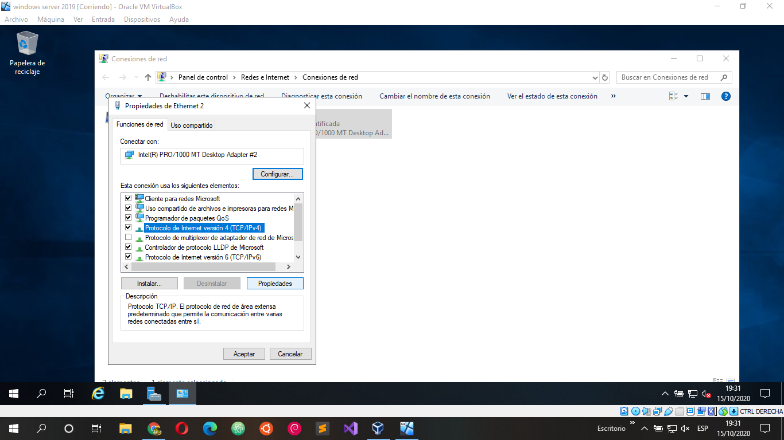
PASO 4: Configuramos dando sus respectivas IPS, mascaras de red y puerta de enlace o gateway, no hace falta poner los DNS.
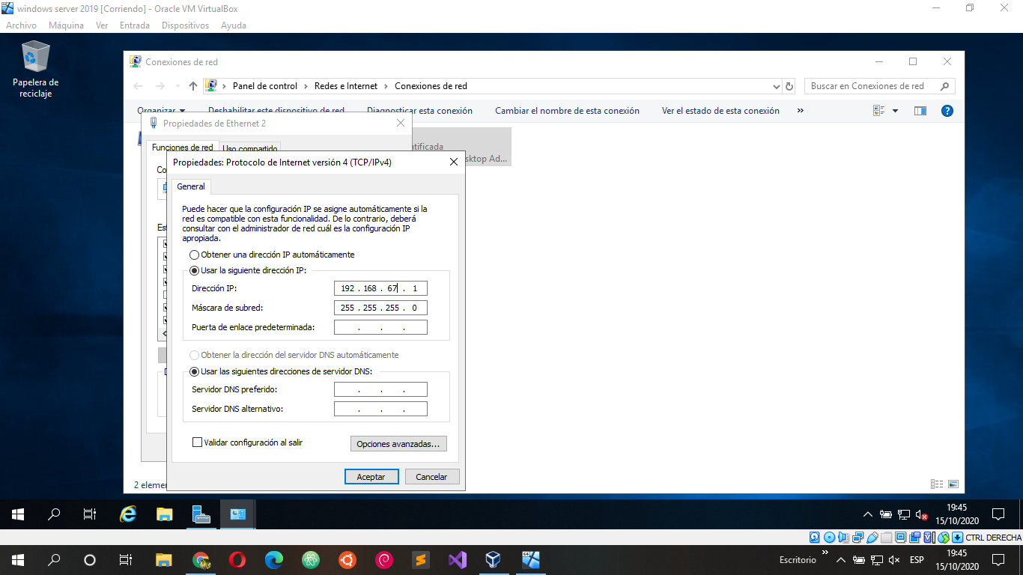
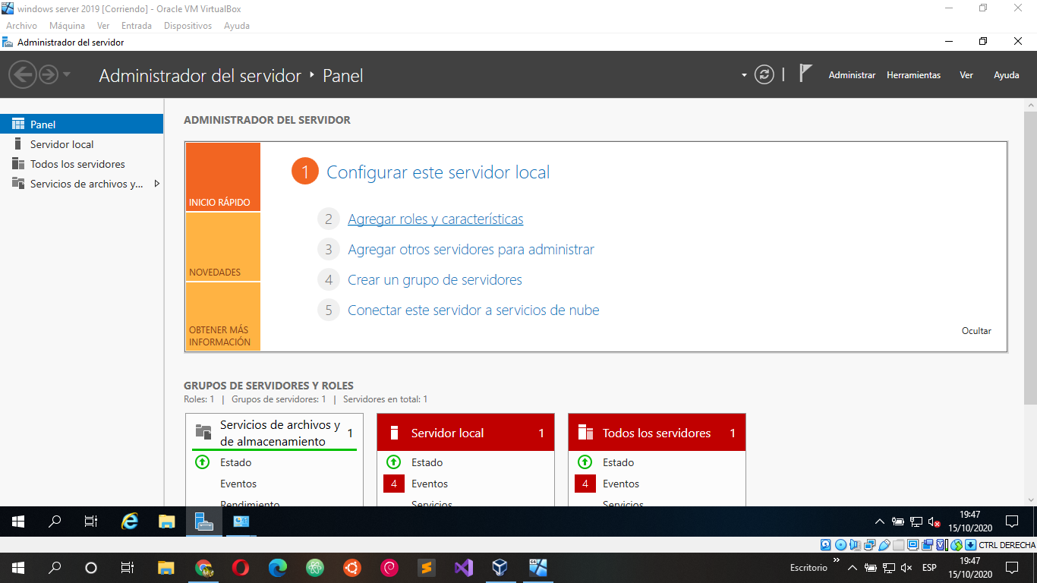
PASO5: Entramos al administrador del servidor y agregamos roles y características.

CONFIGURACIÓN DE ROLES Y CARACTERÍSTICAS

PASO 6: Comenzamos la configuración para agregar roles y características, le damos a siguiente.

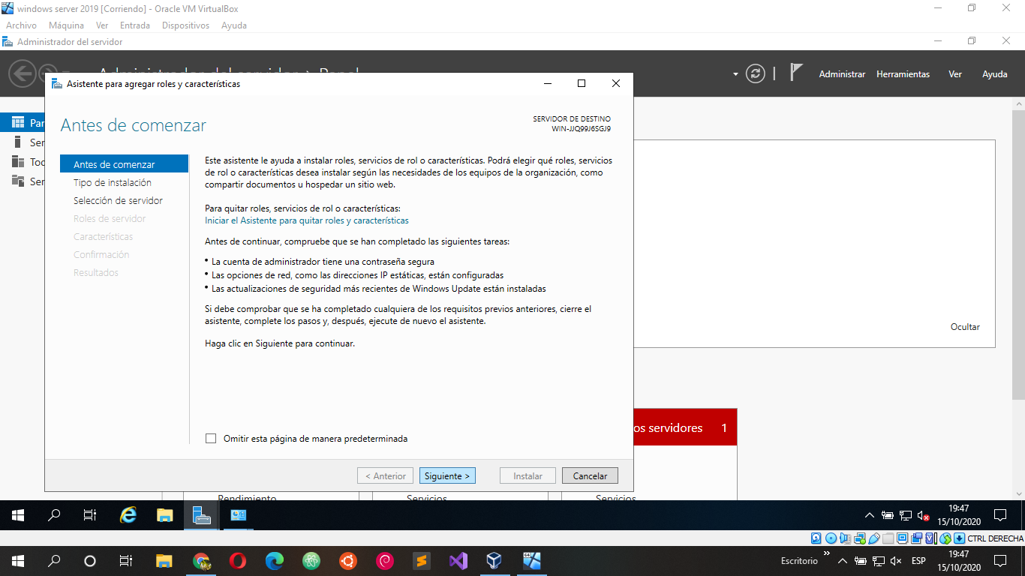
PASO 7: Seleccionamos tipo de instalación.

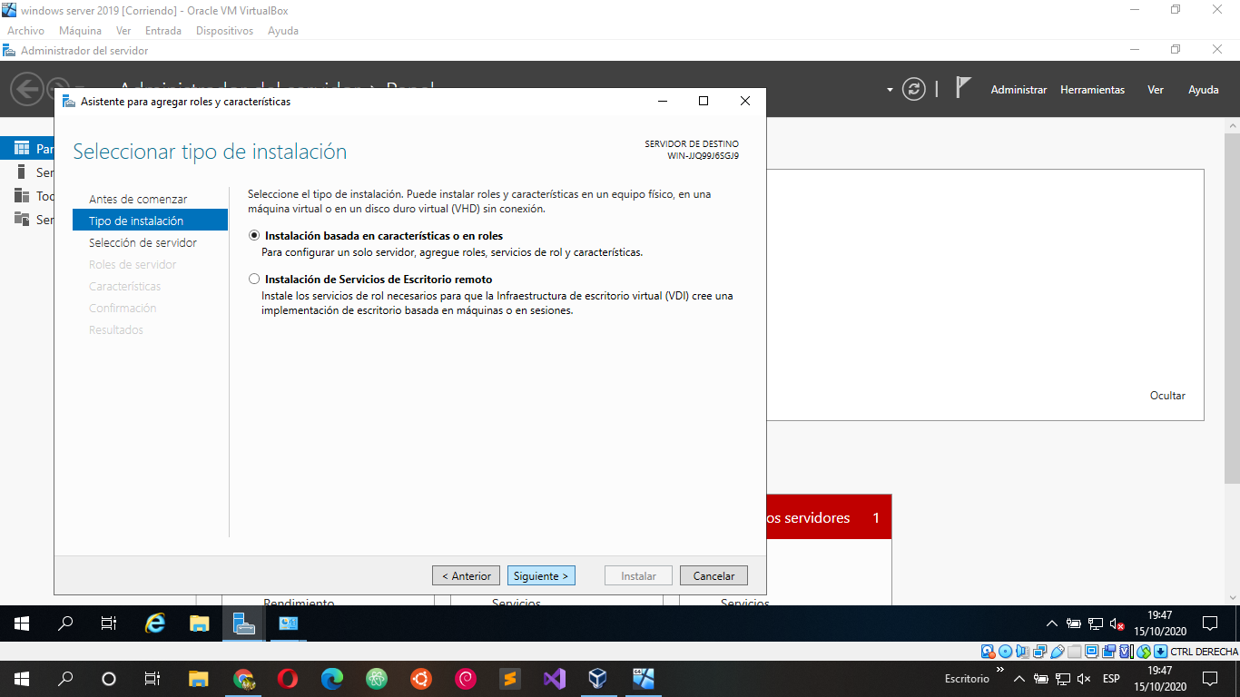
PASO 8: Seleccionamos servidor de destino.

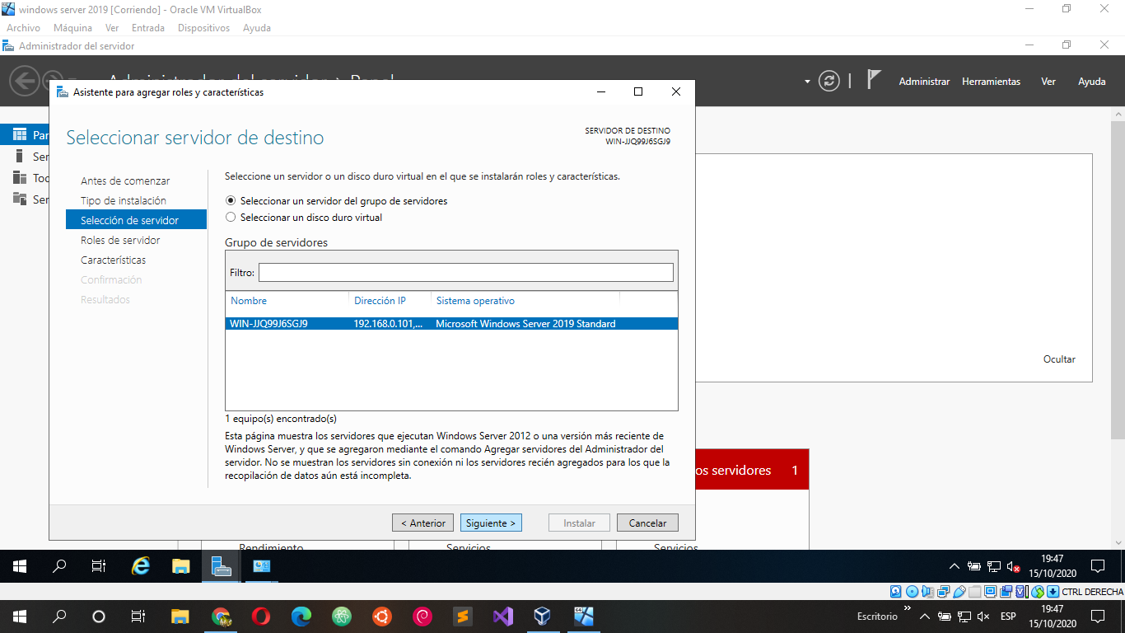

PASO 9: Ahora seleccionamos los roles que queremos en el servidor en este caso le damos a ACCESO REMOTO.

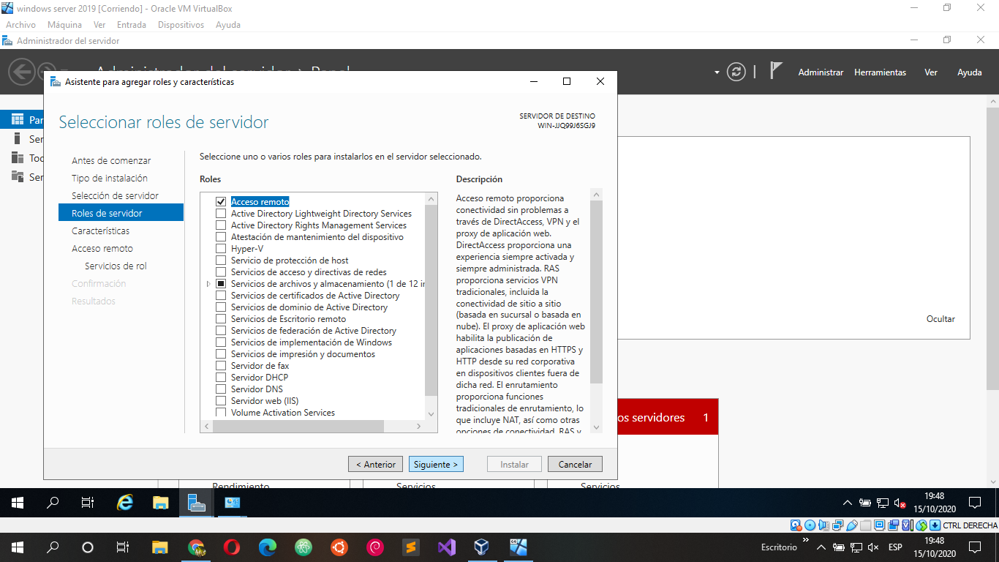

PASO 10: Seleccionamos las características que deseamos en el servidor.

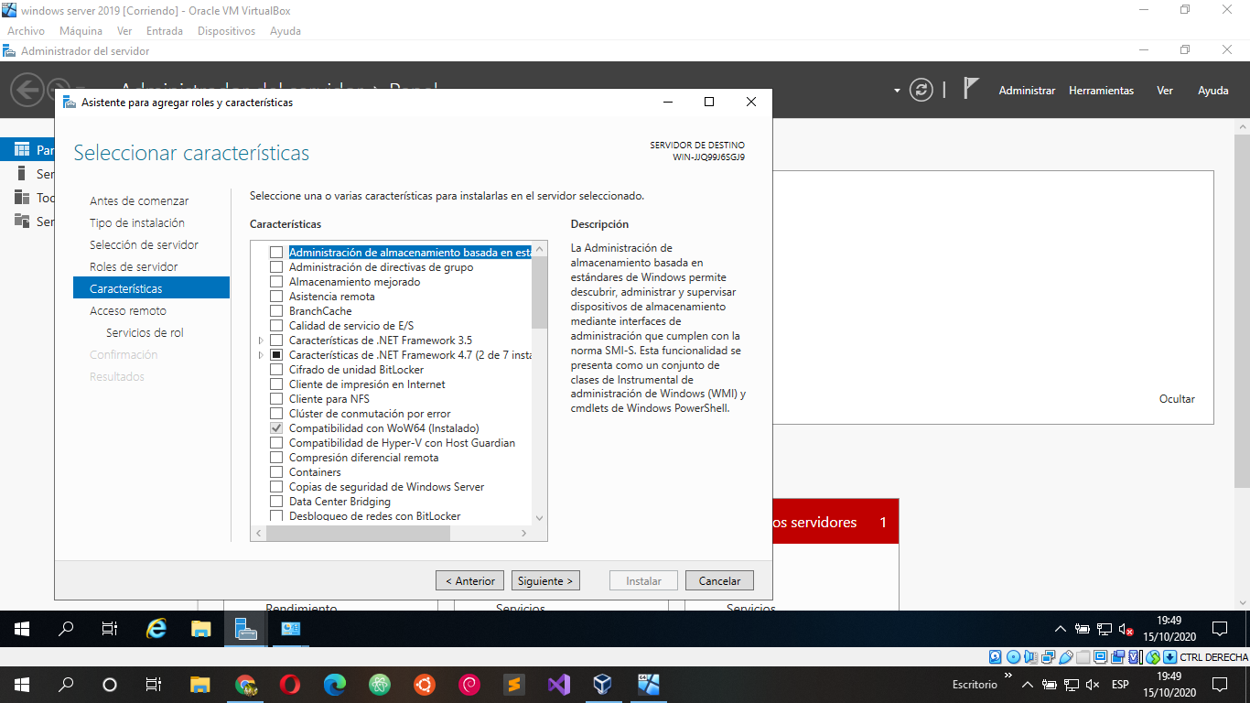
PASO 11: Ahora configuramos el acceso remoto.

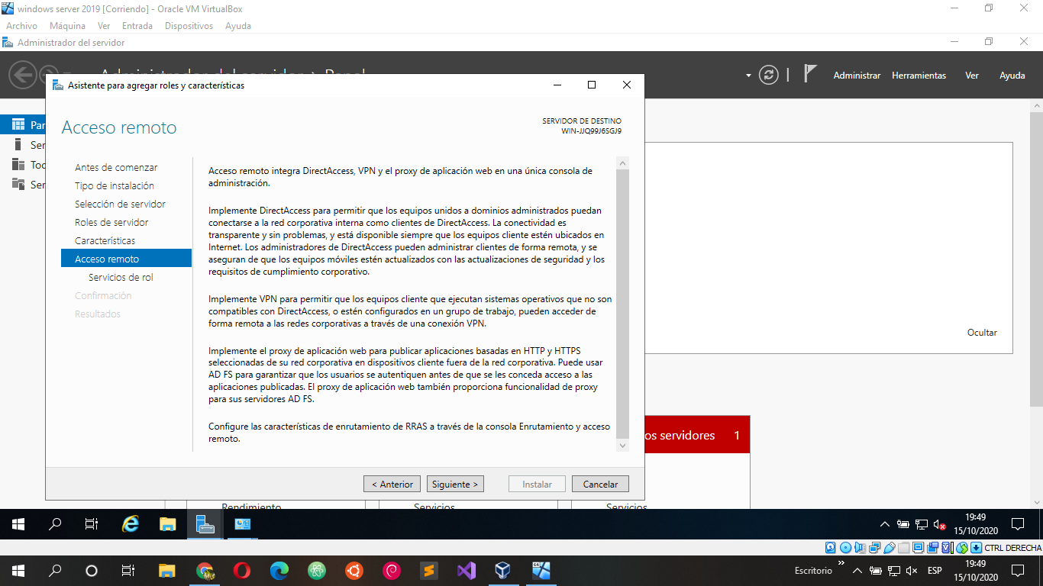

PASO 12: Continuamos seleccionando el rol del servidor, en este caso ponemos ENRUTAMIENTO.

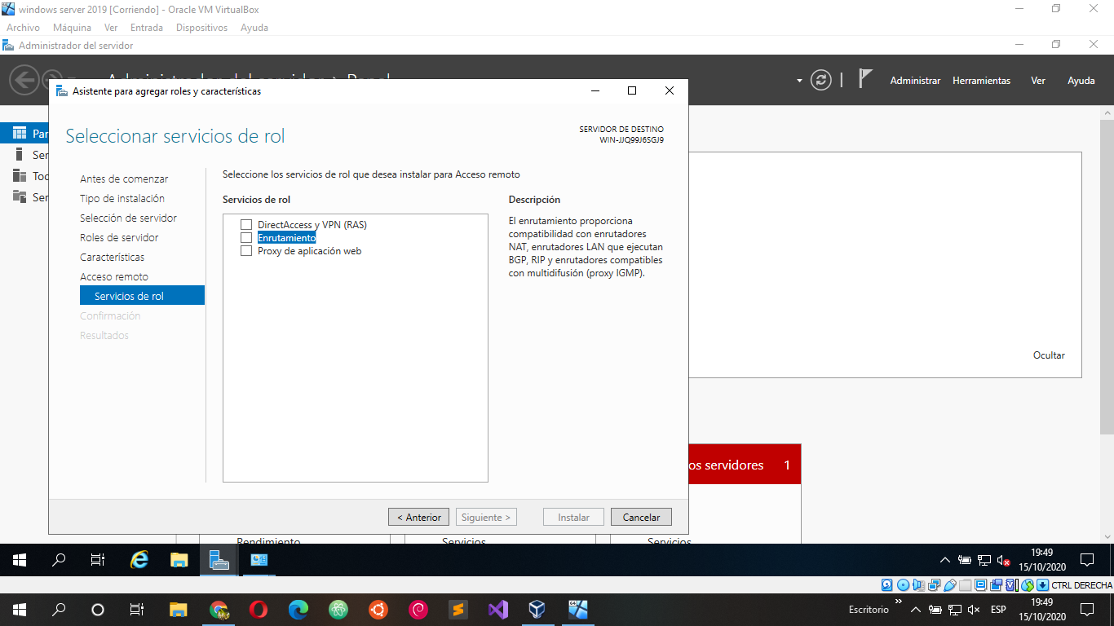

PASO 13: Instalamos el enrutamiento agregando carasterísticas.

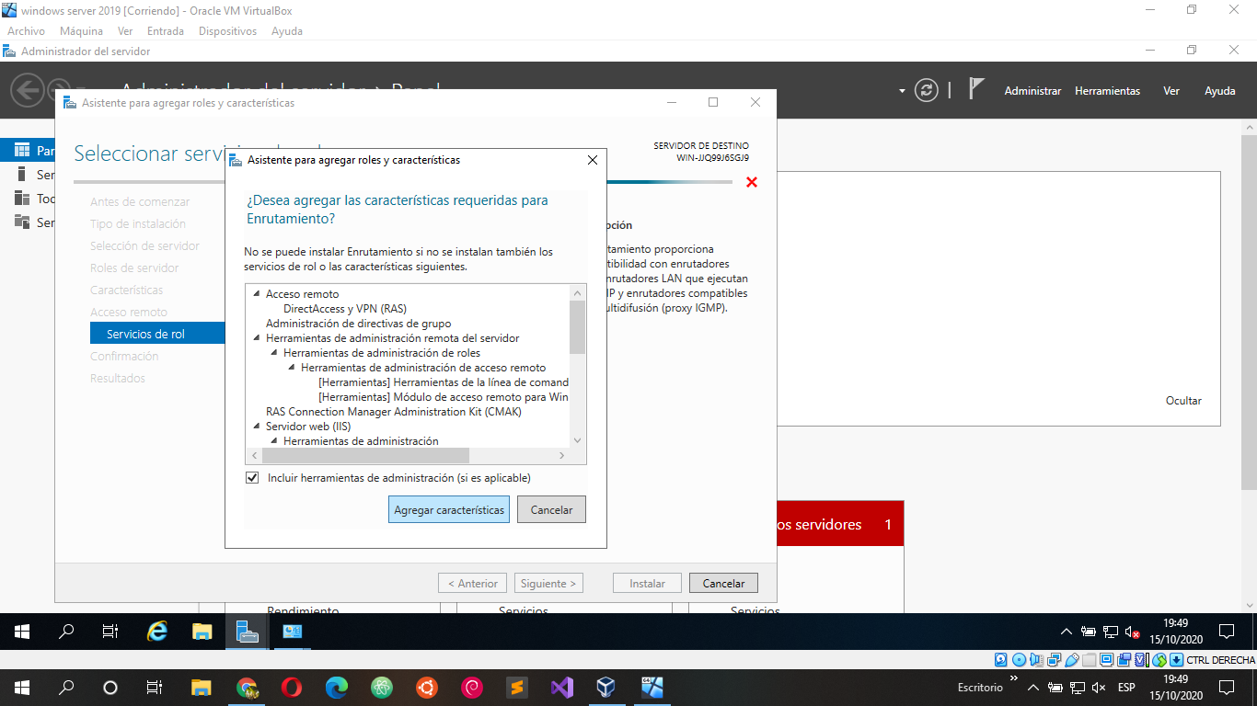

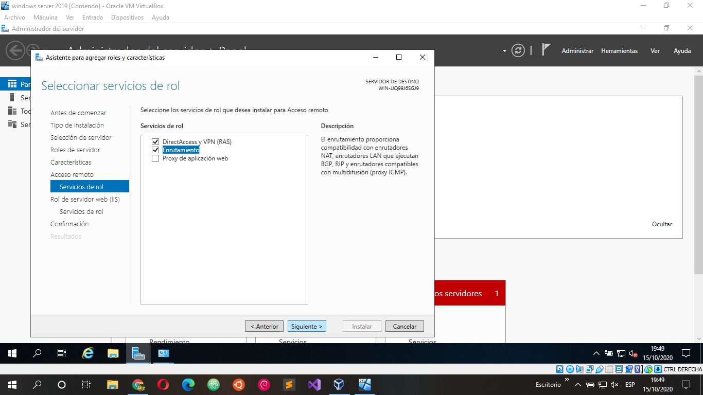

PASO 14: Le damos el rol del servidor WEB (IIS).

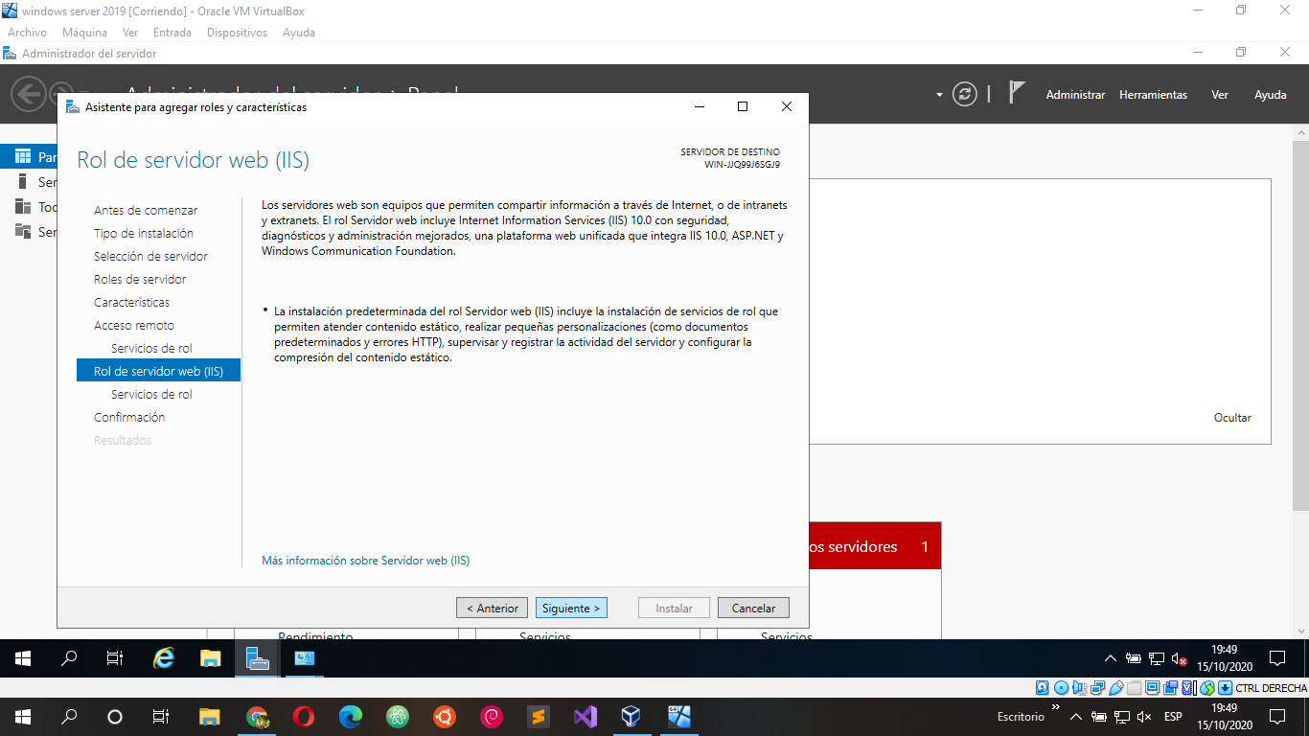

PASO 15: Elegimos los servicios que queremos del rol.

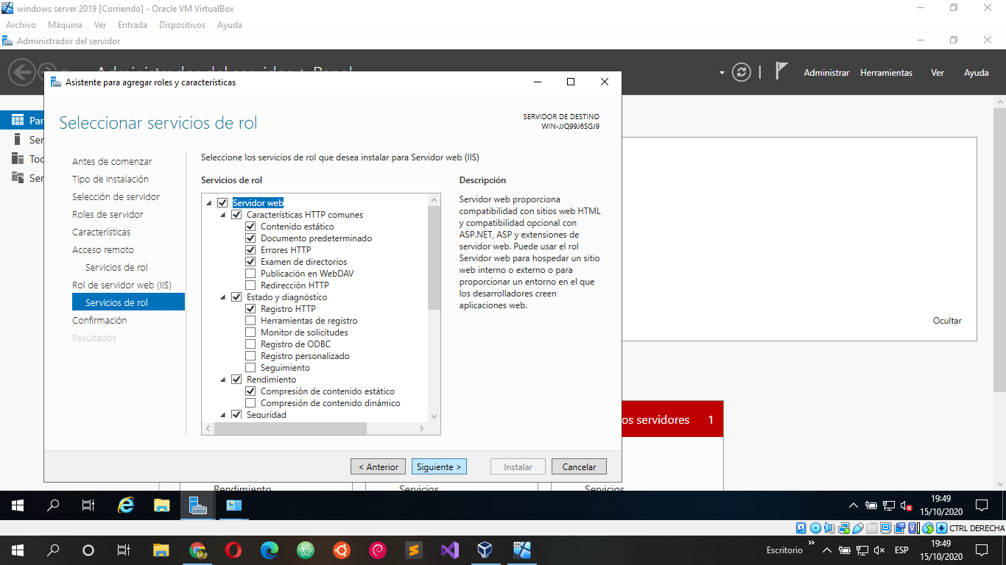

PASO 16: Instalamos todas las configuraciones de características y roles que hemos ido seleccionando.

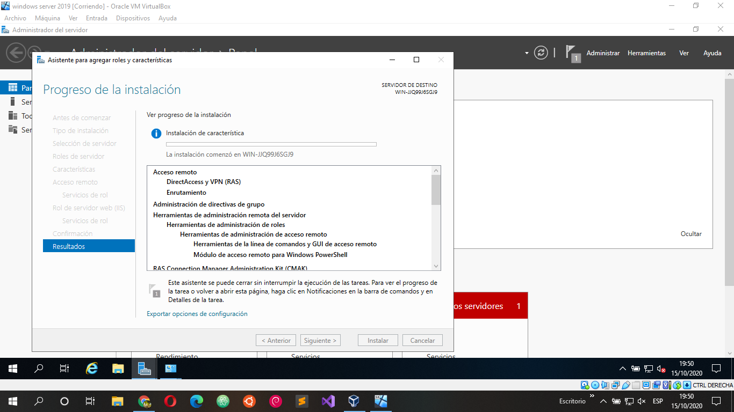

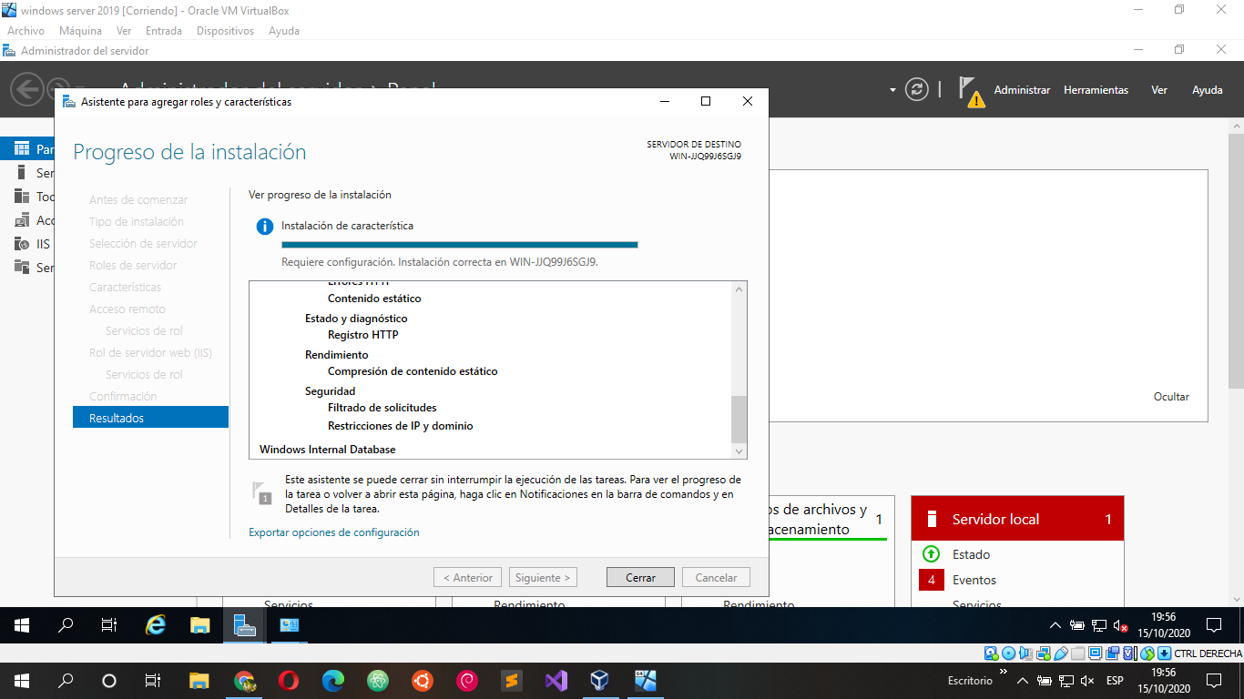
CONFIGURACIÓN DE ENRUTAMIENTO Y ACCESO REMOTO

PASO 17: Dentro del administrador del servidor entramos en las herramientas donde elegimos una herramienta llamada enrutamiento y acceso.

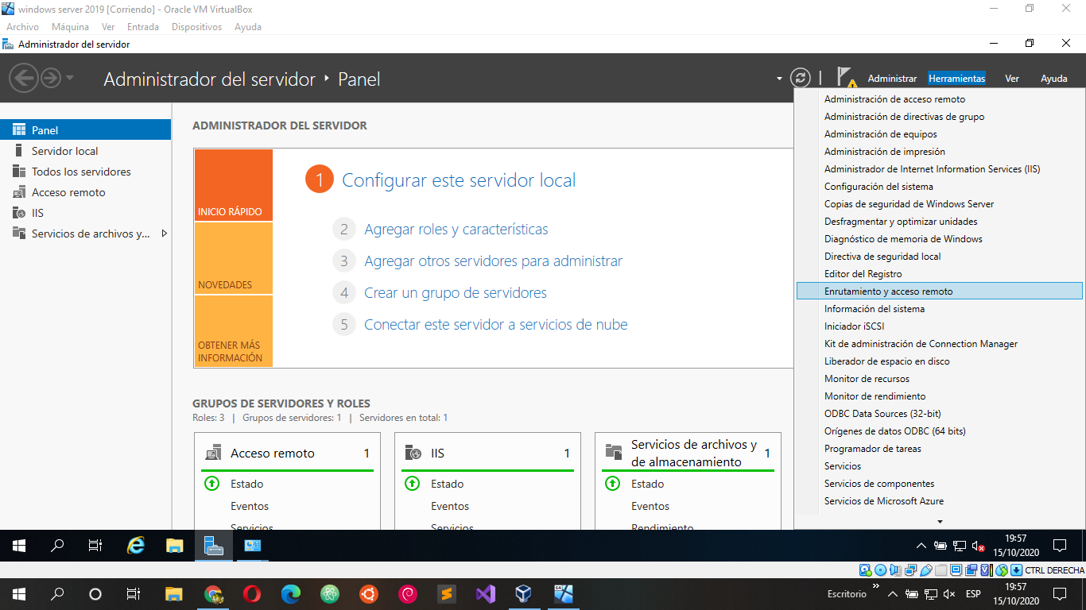

PASO 18: Configuramos y habilitamos el acceso remoto.

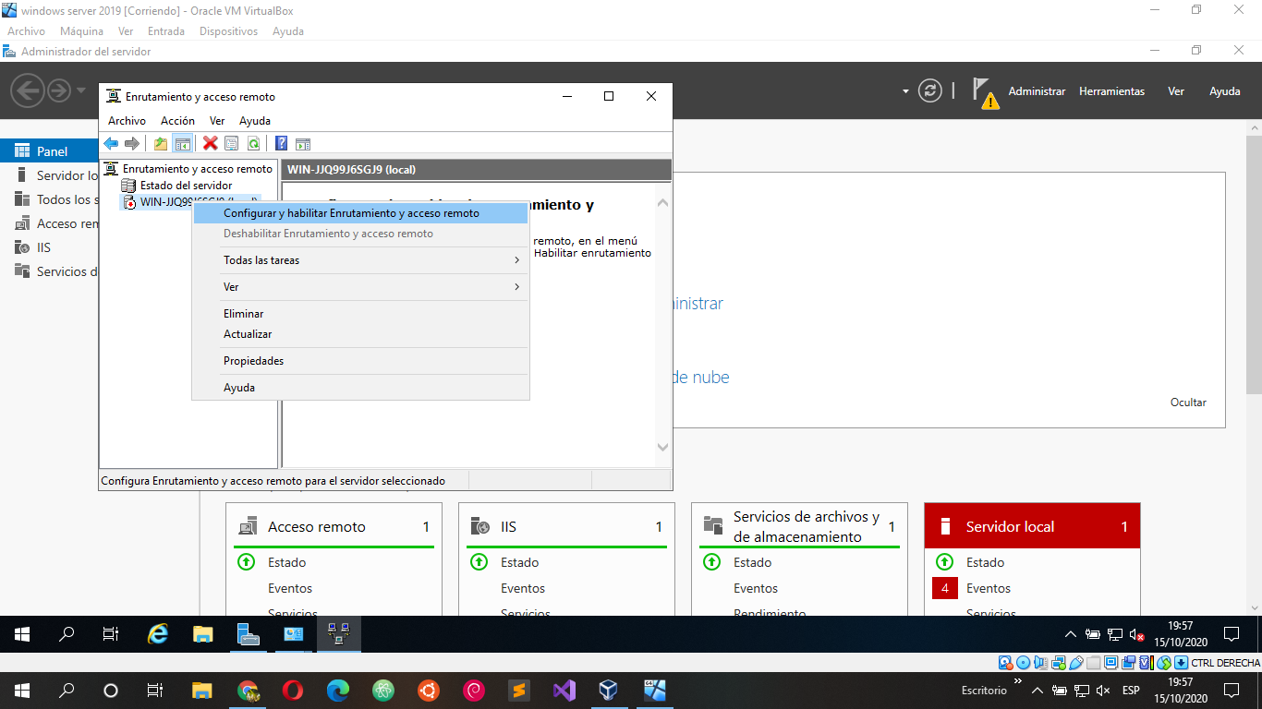
PASO 19: Se abre el asistente de instalación y empezamos a configurar.

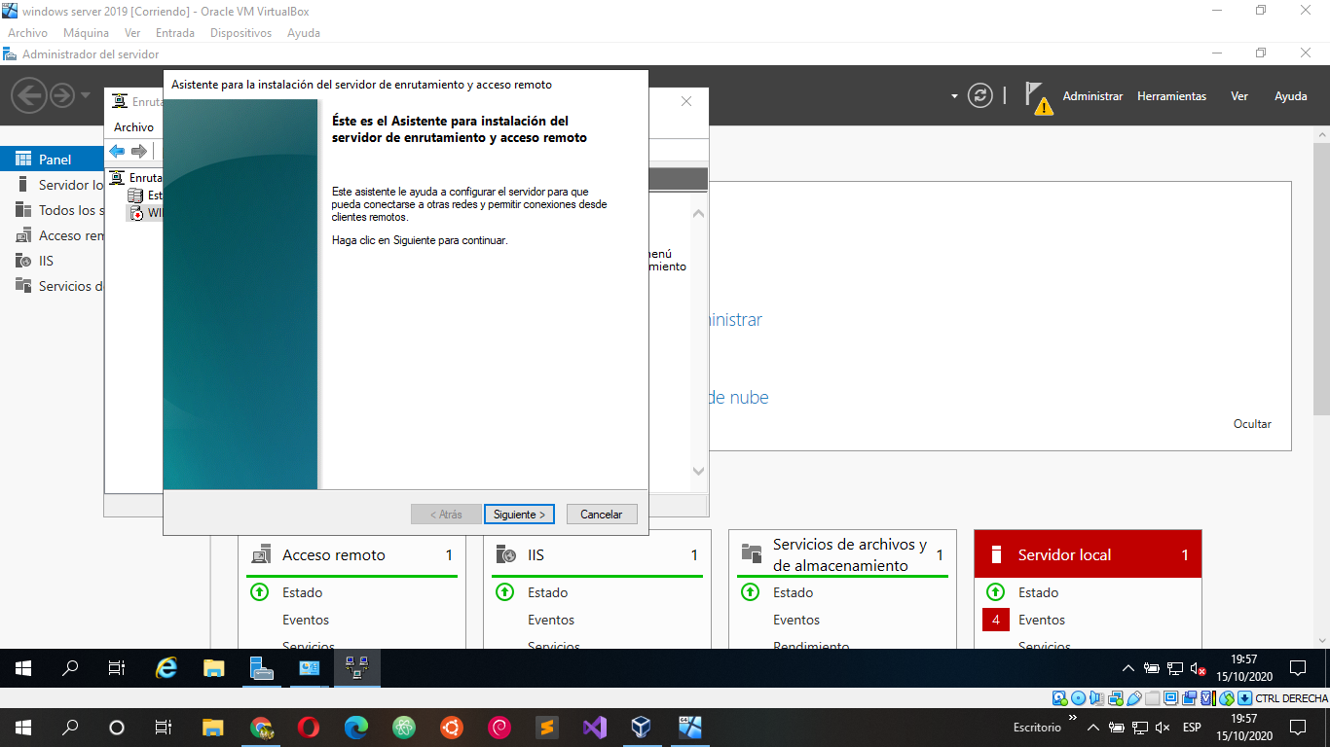

PASO 20: Seleccionamos Traducción de direcciones de red (NAT) puesto que es la red que queremos utilizar.

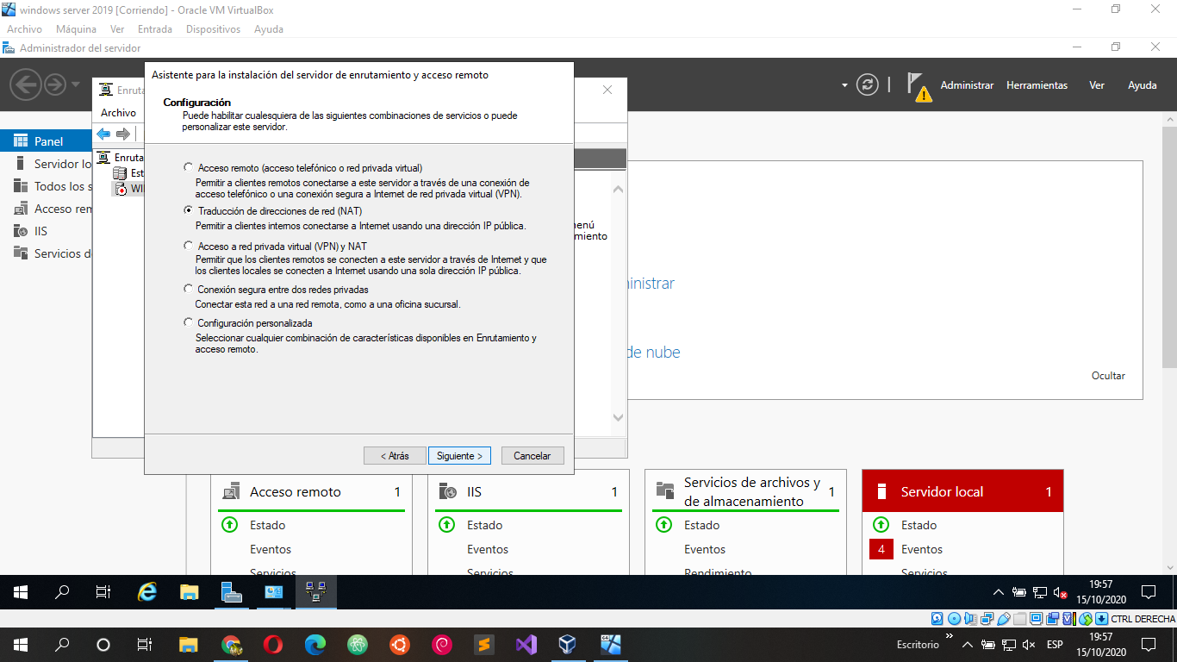
PASO 21: Seleccionamos una interfaz o creamos una nueva interfaz, esta vez seleccionamos la red con acceso a internet; es decir; en este caso sería la red de ETHERNET.

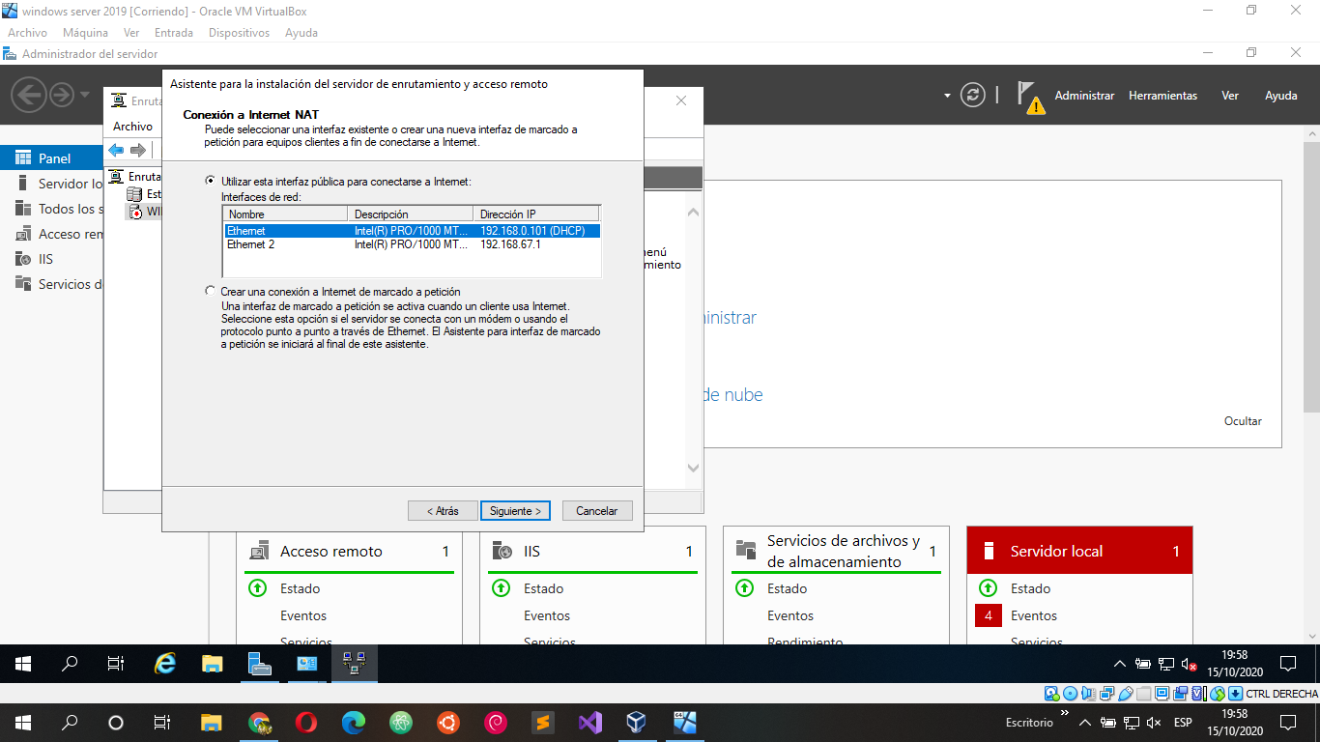

PASO 22: Seleccionamos si queremos habilita servicios básicos de nombres y direcciones.

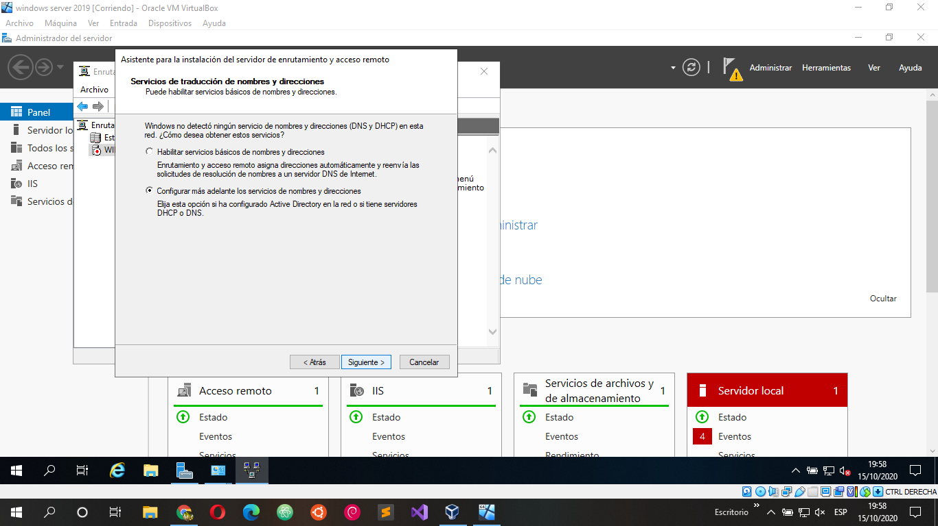
PASO 23: Finalizamos la instalación.

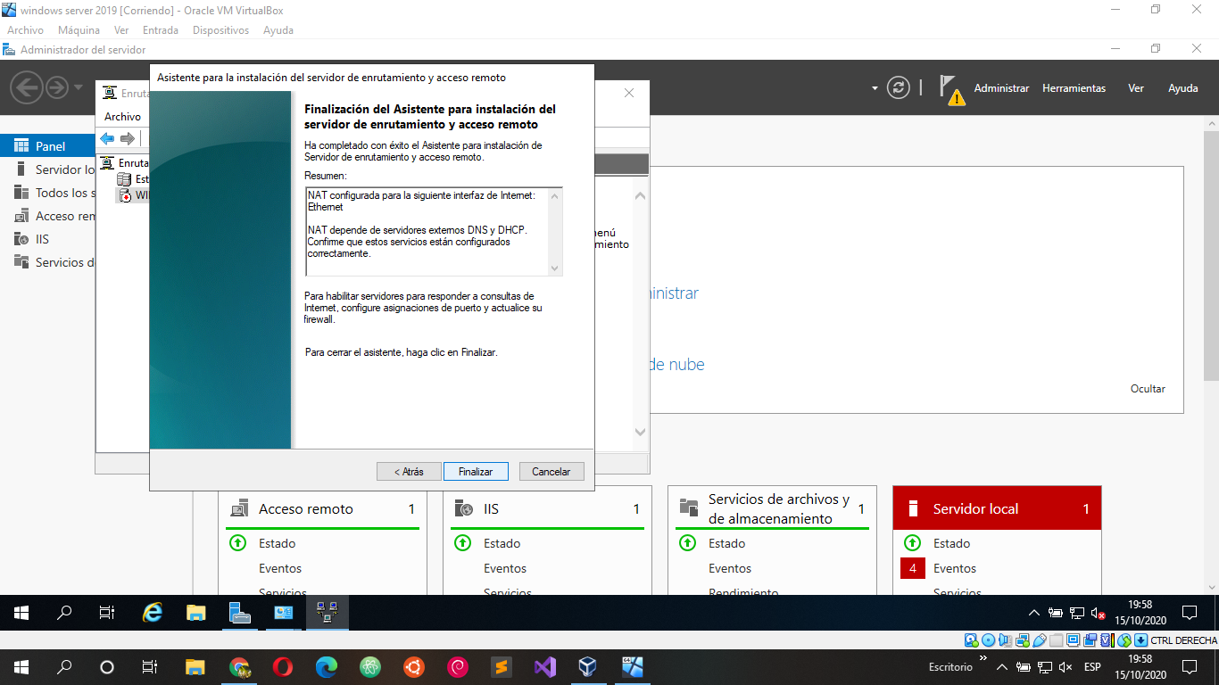

PASO 24: Al finalizar veremos que se ha habilitado o se ha activado dispositivo de enrutamiento y acceso remoto.

CONFIGURACIÓN DE UN EQUIPO O HOST PARA CONECTARSE AL SERVIDOR

PASO 25: Iniciamos un equipo en este caso con Windows 7 y entramos en la configuración de red del panel de control de Windows.

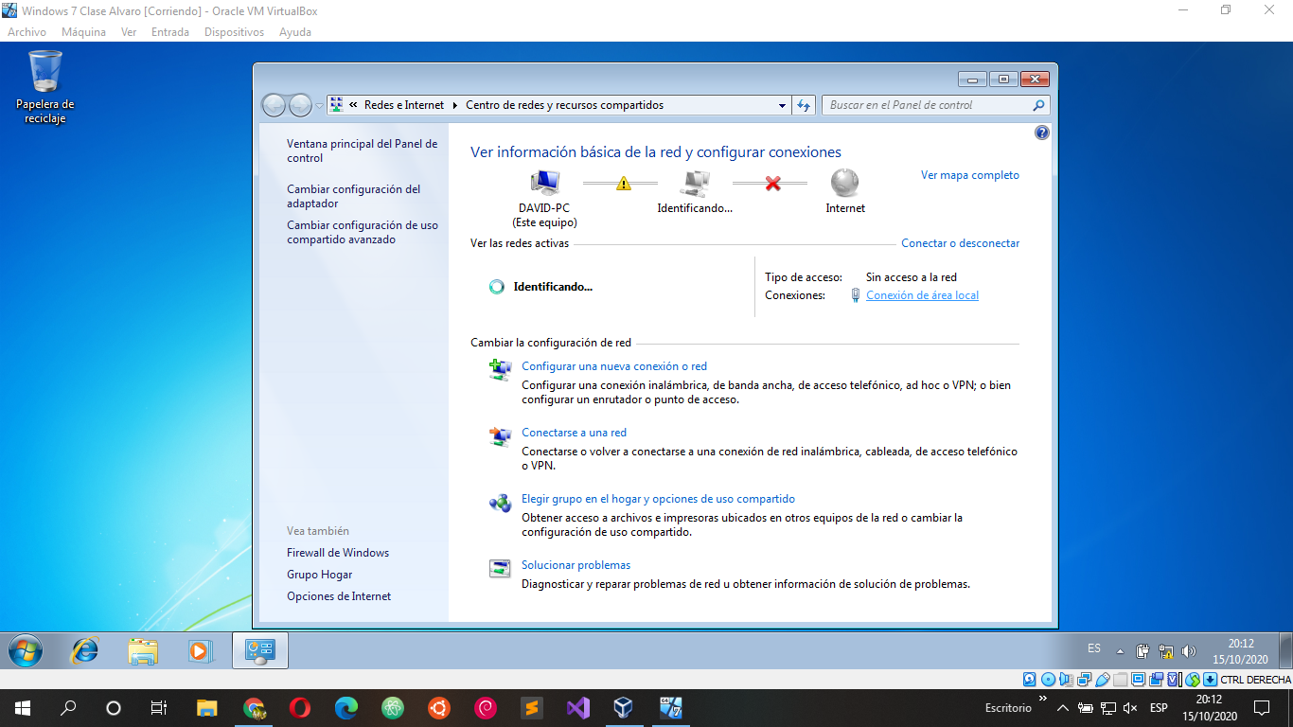
PASO 26: Acceder al dispositivo de red donde indica conexión de área local.

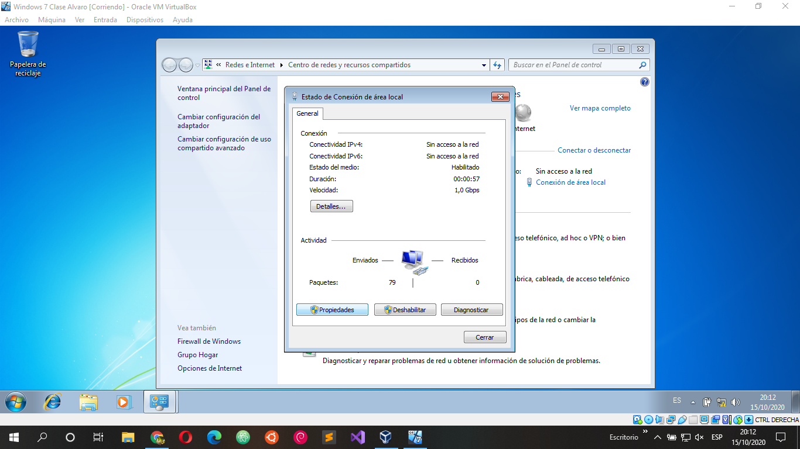
PASO 27: Abrimos las propiedades de este dispositivo.

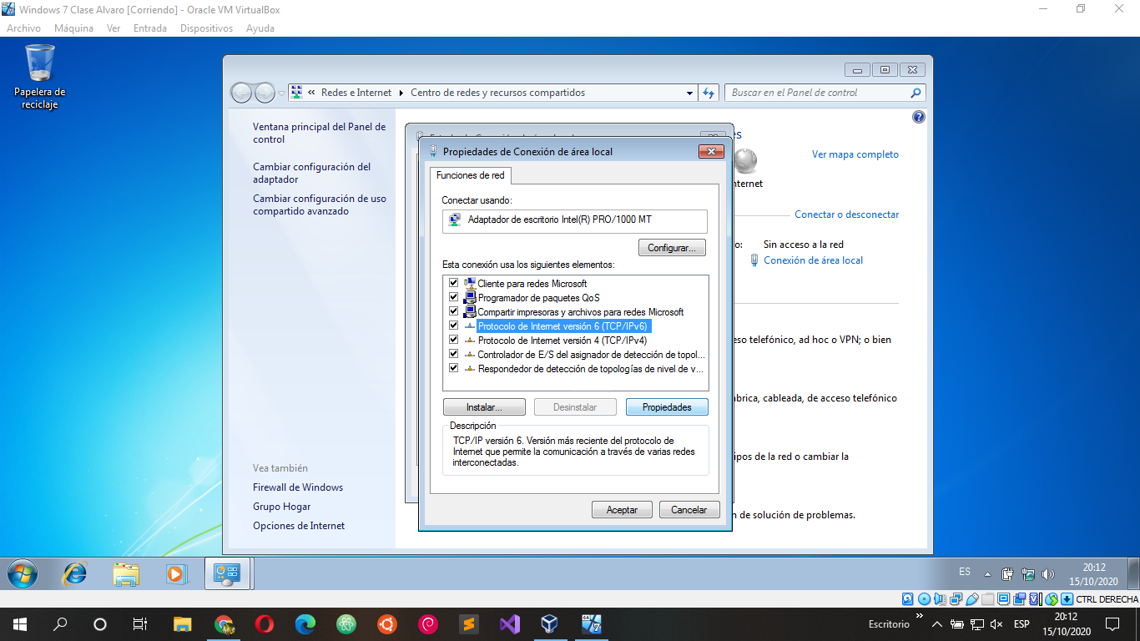

PASO 28: Abrimos el protocolo de internet de versión 4 (TCP/Pv4) y asignamos las IPs y los DNS.Asignamos una IP que ira dentro de la red del servidor la pondremos fija y con una puerta de enlace que sera la IP del servidor donde mandara los paquetes, para poder conectarse a internet y poder tener acceso a internet pondremos los DNS de google.
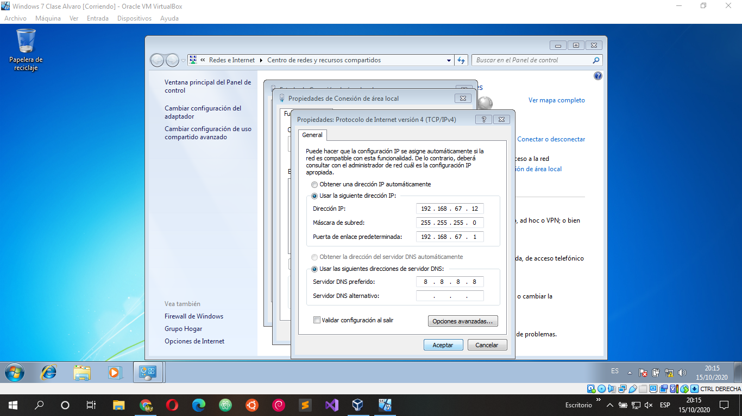
PASO 29: Comprobamos que tenemos intenet.

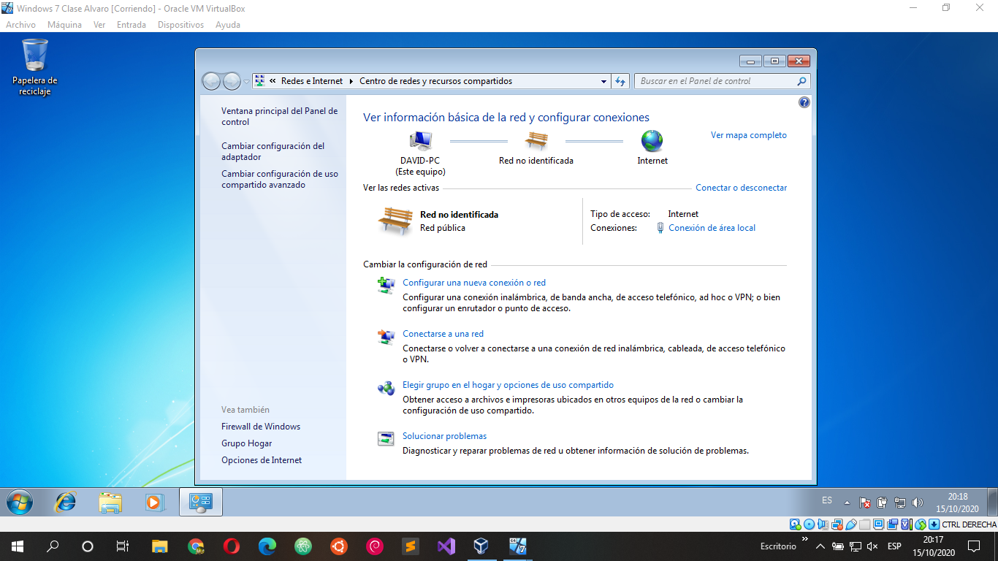
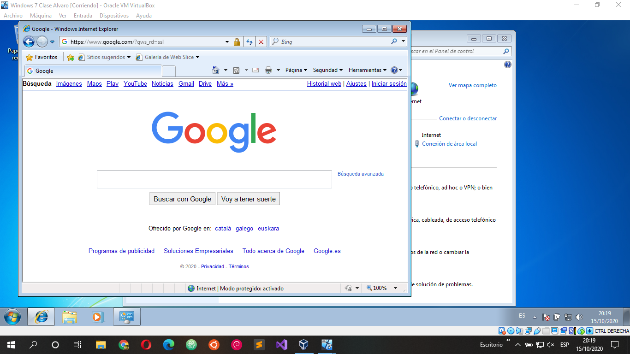
PASO 30: Para ver si realmente tenemos conexión con el servidor usamos una terminal y utilizamos el comando ping.
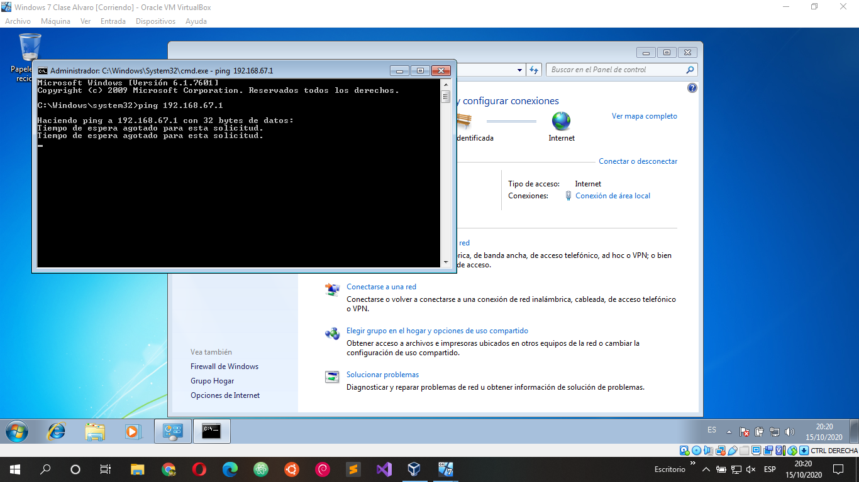
Como se aprecia no llega los paquetes enviados al servidor pero si tenemos internet en un navegador, esto es debido al firewall que debemos deshabilitar en el servidor y si llegaran los paquetes haciendo el comando ping.

DESHABILITAR EL FIREWALL EN WINDOWS SERVER 2019

PASO 31: Buscamos firewall en el buscador de Windows y lo ejecutamos.

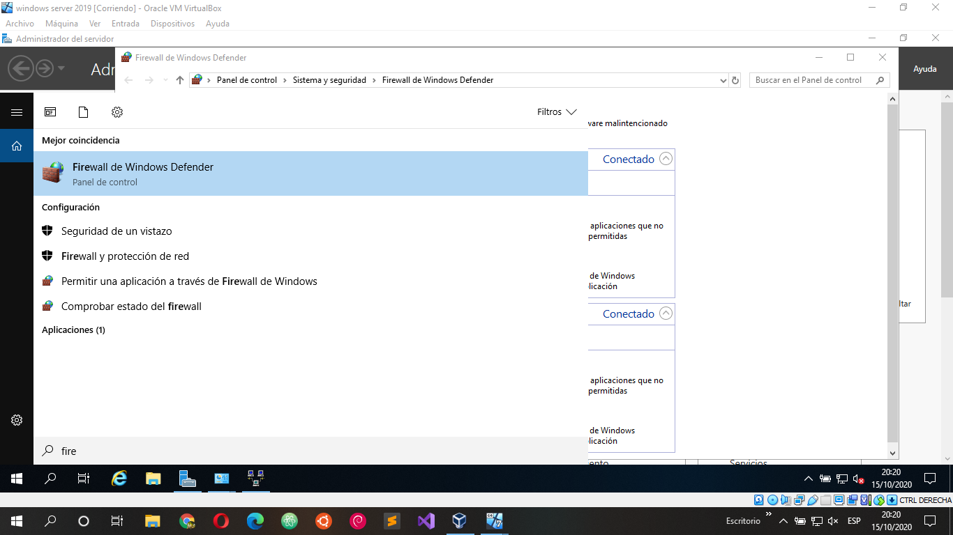

PASO 32: Una vez dentro nos vamos al apartado de activar o desactivar el Firewall de Windows Defender.

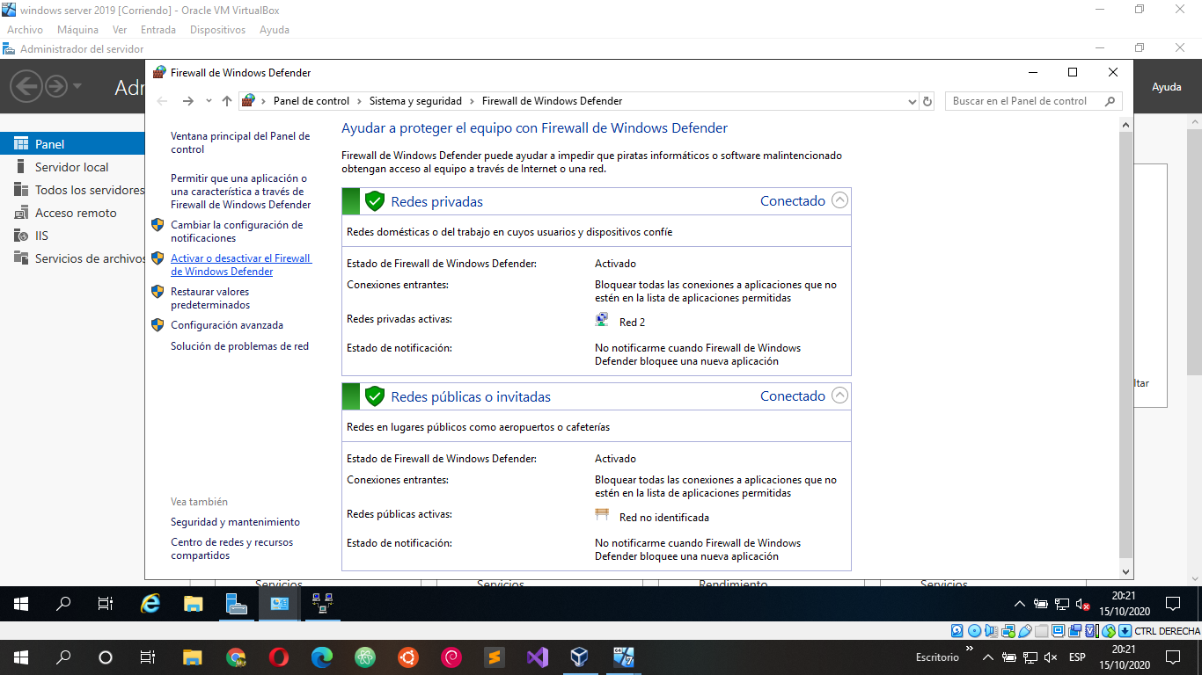
PASO 33: Desactivamos el Firewall.

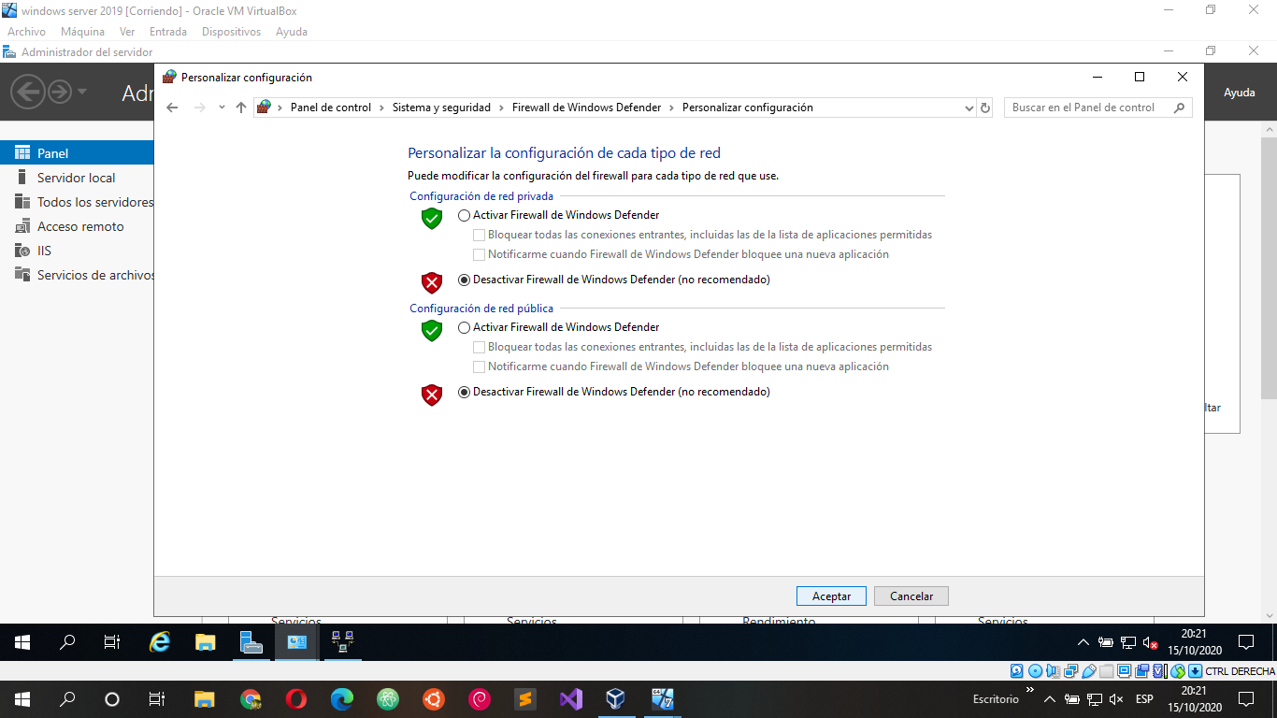
PASO 34: Una vez que ya hemos desactivado el Firewall en el servidor, el equipo o host que hemos usado antes podrá realizar correctamente y tener acceso al servidor con el comando ping.



